1.Dataset
MedThink-Bench: https://arxiv.org/abs/2505.11733
基于这篇论文，针对你的课题“医学长链诊断推理中 LLM 评审的答案诱导多维度评估偏差研究”，我有以下建议：
数据集升级：你的课题计划使用MedR-Bench，但这篇论文指出MedR-Bench等数据集多为教科书式案例。建议在你的实验中引入MedCaseReasoning数据集。因为它基于真实病例，包含复杂的鉴别诊断过程，更能放大“答案诱导偏差”——因为在真实病例中，错误的推理过程偶尔得出正确答案的情况更常见。
偏差定义：论文中提到的“Right Answer, Wrong Reason”现象就是一种极端的偏差。你的研究可以定义：当Judge在看到“正确诊断”后，对推理链中缺失关键鉴别步骤（Missing Key Reason）的容忍度提高了多少。
控制变量：论文提到推理长度会影响评分。在你的实验设计中，需要控制“推理链长度”作为一个变量，以区分是“答案诱导”导致的评分变化，还是单纯的“长度效应”。
过程的量化评估：Reasoning Call 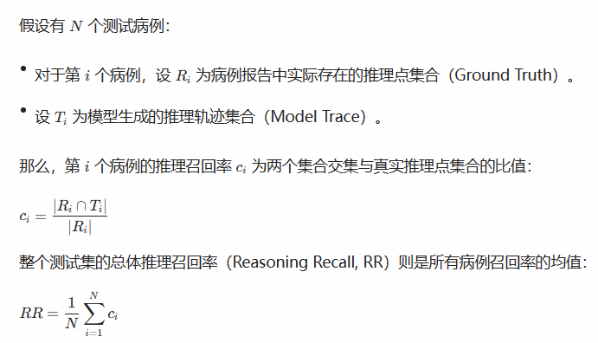

2.Quantifying the reasoning abilities of LLMs on clinical cases: https://www.nature.com/articles/s41467-025-64769-1
New reasoning evaluator:
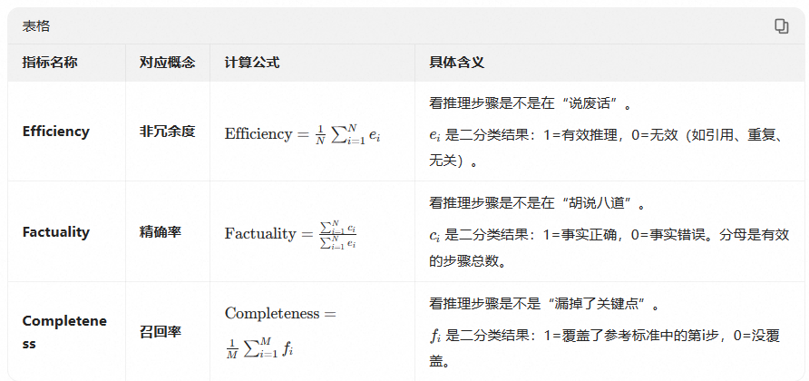
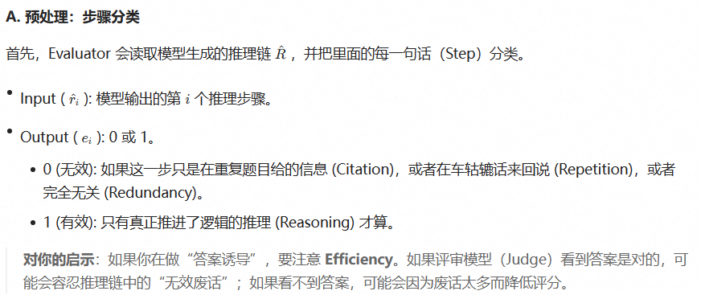
3.Automating expert-level medical reasoning evaluation of large language models
: https://www.nature.com/articles/s41746-025-02208-7
MedThink-Bench, a dataset and benchmark tailored for rigorous, explainable, and scalable evaluation of LLMs’ medical reasoning

LLM-w-Rationale, an evaluation framework that integrates the expert-curated fine-grained rationaleswith an LLM-as-a-Judge mechanism.
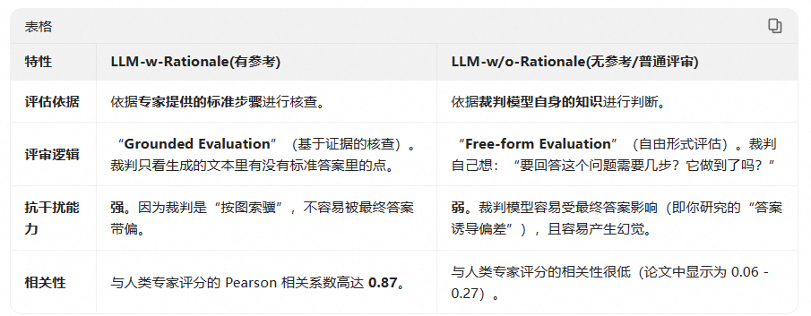

核心论据：证明“答案正确 ≠ 推理正确”
这是你课题最有力的立论基础。
论文在 Results 部分（以及 Discussion 的最后）明确指出了“预测准确率（Prediction Accuracy）”与“推理质量（Reasoning Performance）”之间的弱相关性。
- 关键数据（值得引用）：
  - OpenAI-o3：在推理评估（LLM-w-Rationale）中表现中等，但在预测准确率上最高（0.692）。
  - MedGemma-27B 和 HuatuoGPT-ol-70B：在推理评估中表现极佳，但预测准确率却非常低（约 0.38-0.49）。
- 论文原话： "This discrepancy could be attributed to two factors: First, incorrect multiple-choice answers sometimes contained partially valid reasoning... Second, some LLMs produced correct multiple-choice answers through flawed reasoning..."
- 你的课题应用：
  - 你可以引用这些数据来论证：既然存在“答案对但推理错”的情况，那么如果 LLM Judge 只看答案，就会给这些“错的推理”打高分。 这直接支持了你研究“答案诱导偏差”的必要性。

实证案例：LLM Judge 被“正确答案”误导的证据
论文中的 Case Study (Fig. 8) 是一个绝佳的实证分析素材。
案例解析：
模型： Llama-3.3-70B。
结果： 最终预测答案是 错误的 (B. Streptococcus pneumoniae)，但其推理过程包含了许多正确的医学逻辑（如识别出医院获得性肺炎 HAP）。
评估差异： 人类专家和 MedThink-Bench 框架识别出了这是“部分正确的推理”，而简单的文本相似度指标（BLEU/ROUGE）可能会因为最终答案错误或文本不匹配而给低分。
你的课题应用：
这个案例证明了解耦的重要性。你可以反向推演：如果在这个案例中，模型把最后一步修正为正确答案 E，它的推理逻辑其实并没有变强，但普通的 Judge 可能会因为看到了“E. Staphylococcus aureus”这个关键词而给出满分。这正是你所说的“答案诱导”。

潜在的局限性分析（你的切入点）
虽然论文极力推崇自己的方法，但作者在 Discussion 部分也诚实地承认了局限性，这可以作为你课题的切入点。
局限性： 论文提到 LLM-w-Rationale 依然存在 False Positives 和 False Negatives（Table 3 和 Fig. 11）。
False Positive： Judge 认为推理对了，但专家认为错了（可能是因为看到了正确答案而产生了确认偏误）。
False Negative： Judge 认为推理漏了关键点，但专家认为逻辑是通的。
你的课题应用：
你可以提出：这种偏差（False Positive/Negative）是否受到最终诊断答案的诱导？ 也许当最终答案正确时，Judge 对推理瑕疵的容忍度变高了（False Positive 增加）。这正是你研究“答案诱导偏差”的核心假设。

既然你的课题是研究“答案诱导偏差”，LLM-w-Rationale 框架提供了一个极佳的对照组（Control Group）和理论上限（Upper Bound）：
作为“去偏差化”的标杆：
LLM-w-Rationale 的设计初衷就是为了消除对最终答案的依赖，转而关注过程。你的课题可以探讨：“即使使用了类似 LLM-w-Rationale 的步骤级核查机制，最终呈现的诊断答案是否依然会通过某种隐式路径诱导裁判模型？”
证明“过程评估”的可行性：
论文证明了基于步骤的评估（Step-by-Step）与人类专家高度一致（Precision/Recall > 0.8）。这说明“剥离答案只看过程”是完全可行的。你的研究可以进一步探讨：“如果剥离了答案，裁判模型的评分标准会发生什么变化？”
False Positive 的来源：
论文提到 LLM-w-Rationale 依然存在少量 False Positive（误判）。你可以分析这些误判是否恰恰发生在“推理错误但答案正确”的样本上，从而验证你的“答案诱导”假设。
4.Judging the Judges: A Systematic Study of Position Bias in LLM-as-a-Judge: https://arxiv.org/abs/2406.07791?utm_source=chatgpt.com

1. The position bias of capable LLM judges is not a result of random variations. 2. There is a high volatility in the direction of preference, even
within the same LLM judge when applied to different tasks. 3. Differences in answer quality among candidate models significantly influence position consistency. 4. Position bias is very weakly correlated with the length of prompts generated by the candidate models.

核心方法论：如何量化“非内容”因素的干扰
这篇论文最值得你学习的地方在于它如何设计实验来剥离干扰因素，并量化偏见。这对于你研究“答案诱导”非常有启发。
值得学习的实验设计：Swapped Prompt（交换提示）
论文做法： 作者将两个候选模型的答案位置互换（A vs B 变成 B vs A），如果 Judge 的判决随之改变，就证明存在位置偏见。
你的课题应用： 这正是你构建数据集的金标准。你不需要交换位置，而是需要交换“答案的正确性”与“推理的质量”。
构造对抗样本： 你可以构造四类样本：
推理正确 + 答案正确
推理正确 + 答案错误
推理错误 + 答案正确
推理错误 + 答案错误
验证偏差： 如果 LLM Judge 给“推理错误+答案正确”的评分显著高于“推理正确+答案错误”，你就验证了“答案诱导偏差”。这种“控制变量法”的逻辑直接来源于此类偏见研究。
值得引用的指标：Repetition Stability (RS)
定义： 衡量 Judge 在多次重复提问中是否给出一致判决。论文指出，如果 RS 低，说明 Judge 的判决是随机的，不具备研究价值。
你的课题应用： 在你的论文中，你必须先验证你的 LLM Judge 具有高 Repetition Stability。你可以引用这篇论文的观点：“只有当 Judge 的判决不是随机噪音时，研究其偏差才有意义。” 这能提升你论文的严谨性。

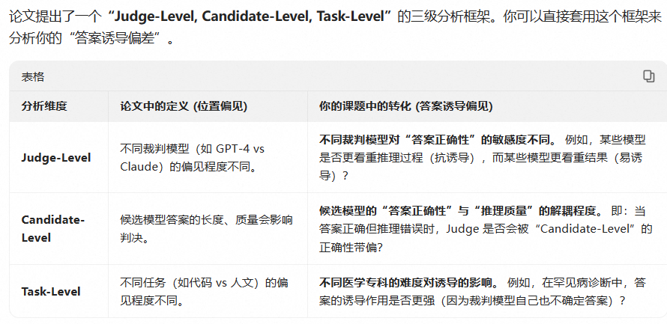

需要注意Preference Fairness (P F) measures the extent to which LLM judges favor certain solution position. In pairwise comparisons, an LLM judge may exhibit a preference for either primacy or recency
偏见具有“模型特异性”
原文核心： 不同的 LLM Judge（如 GPT-4, Claude, Gemini）表现出截然不同的位置偏见强度和模式。没有哪个模型是绝对“无偏”的，只是偏见的形态不同。
你的课题转化： 验证“答案诱导”的模型谱系。
不要只测一个裁判模型。你的实验必须包含多个主流医学/通用大模型作为 Judge。
预期结论： 你可以提出，“答案诱导偏差”比位置偏见更具普遍性，但不同模型的“易感阈值”不同。例如，指令遵循能力强的模型可能更容易被“正确答案”锚定，而推理能力强的模型可能对错误答案更敏感。这能直接支撑你论文中关于“多维度评估”必要性的论述。

偏见受“任务复杂度”调节
原文核心： 在简单任务（如信息抽取）中，位置偏见较弱且模型间表现相当；但在复杂推理任务中，偏见显著增强，且模型间差异巨大。
你的课题转化： 确立“医学长链推理”作为偏差放大器的地位。
引用此发现作为背景：“既往研究表明 LLM Judge 的偏见随任务复杂度增加而加剧 [引用本文]。”
你的创新点： 进一步指出，在医学诊断中，除了“复杂度”，还有一个独特的变量叫 “临床确定性”。当推理链很长但最终答案错误时，这种“高复杂度+低确定性”的组合，会比单纯的位置交换产生更强的评估噪声。这把你的研究和纯 NLP 的偏见研究区分开了。

一致性 ≠ 准确性
原文核心： 高重复稳定性并不代表判决正确。有些模型非常“坚定地犯错”。
你的课题转化： 批判单一指标，引出多维度评估框架。
很多研究只用 Agreement 或 Consistency 来衡量 Judge 好坏。你可以引用此发现来论证：仅靠提升一致性无法解决答案诱导问题。
你的贡献： 因此，你提出的“多维度评估”不仅要看 Judge 是否稳定，还要看它在“冲突样本”上的解耦能力。即：一个好的医学 Judge，应该在面对“推理对但答案错”的病例时，依然能给推理过程打高分，而不是被错误的答案拉低整体评分。

5.How Long Reasoning Chains Influence LLMs’ Judgment of Answer Factuality: https://arxiv.org/html/2604.06756v1
论文发现评审员有“首因效应”：如果推理链的开头就出现错误，评审员更容易判错；如果错误出现在结尾，评审员往往因为前面的“努力思考”而网开一面。
对你的启示：在你的“答案诱导偏差”实验中，可以控制错误推理在链中的位置。观察你的评审模型是否对“开头的错误”比“中间的错误”更敏感。
理论依据：解释了“为什么会有偏差”
你的课题假设是“最终诊断答案会诱导评审”。这篇论文补充了一个更深层的机制：推理链的“光环效应”。
论文证据：论文指出，弱评审员（Weak Judges）缺乏足够的领域知识去验证推理的每一步，它们只能通过“看起来是否像在认真思考”（流畅性、长度）来作为代理指标。
你的应用：在医学领域，如果评审模型（Judge）的医学知识不如生成模型（Generator），它就无法从逻辑上反驳推理链，只能被迫接受“看起来很专业”的错误推理。这解释了你课题中“偏差”的来源——能力不足导致的盲从。
建议你在论文的“方法论”或“讨论”部分引用该文的以下观点：
偏差机制：引用其关于“Fluency（流畅性）是误导信号”的结论，说明为什么你的评审模型可能会被诱导。
评审员选择：引用其关于“Strong vs. Weak Judges”的结论，来论证你为什么选择特定的 LLM 作为评审员（例如，为了避免弱评审员的盲从，你选择了强评审员，但强评审员又可能有过度怀疑的问题）。

